Пошаговая инструкция по оплате за детский сад в электронном виде на Портале госуслуг РТ
Для оплаты услуги заходим на сайт uslugi.tatarstan.ru
Шаг 1.
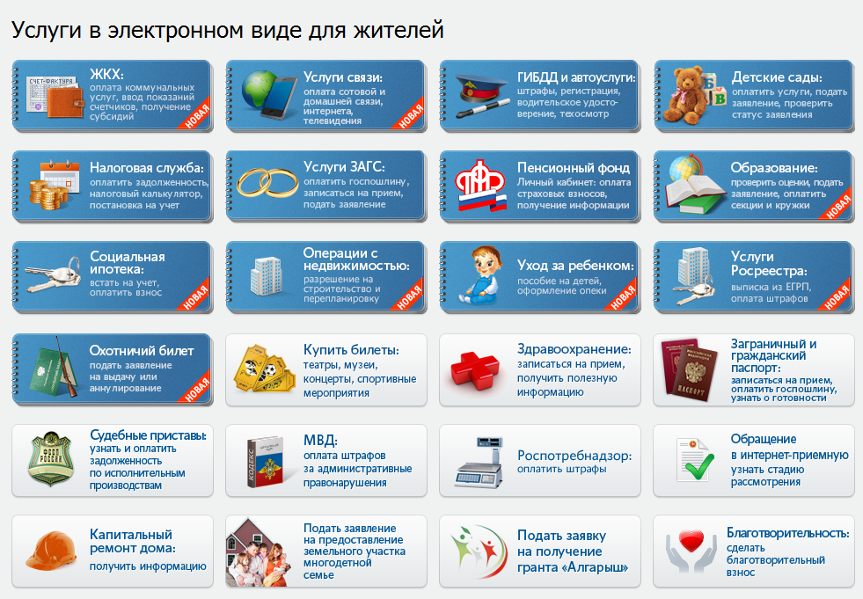
Шаг 2.
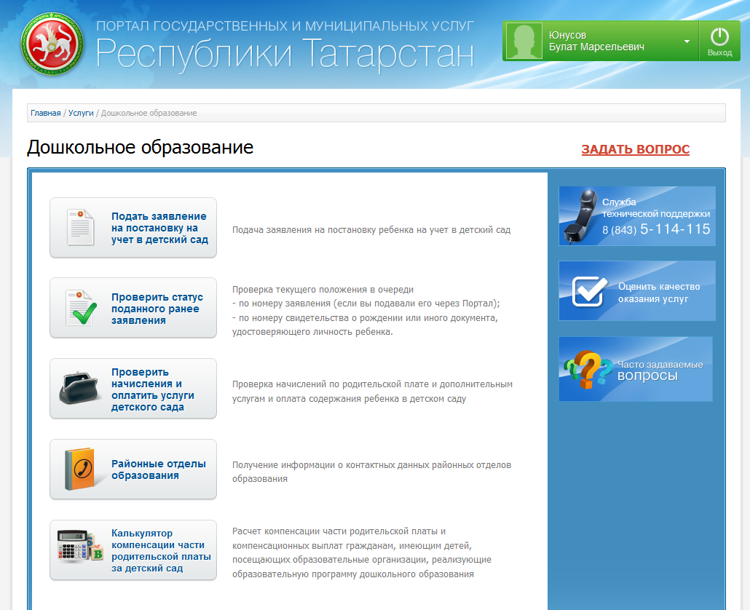

Шаг 3. Выбор муниципального образования РТ
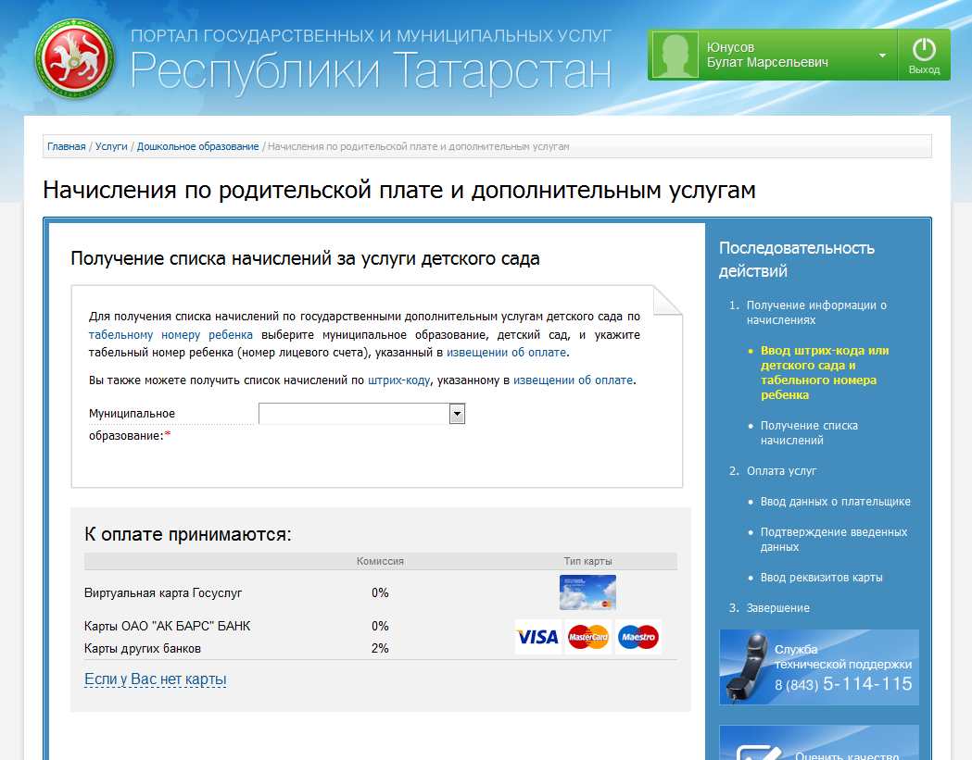
Шаг 4. Выбираем детский сад из раскрывающегося списка
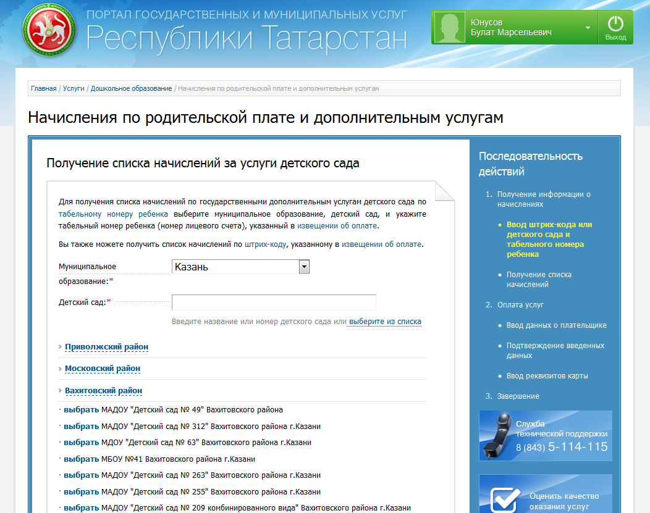

Шаг 5. Вводим табельный номер ребенка
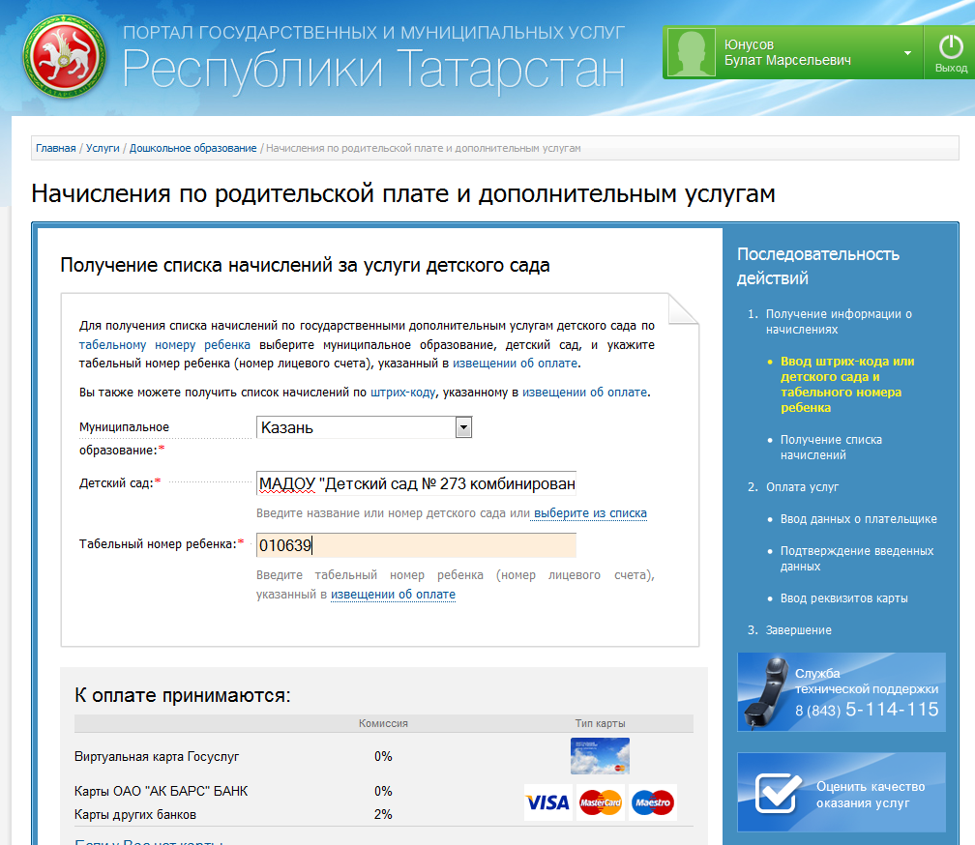
Шаг 6. Выбираем тип услуги для оплаты и нажимаем «Оплатить»
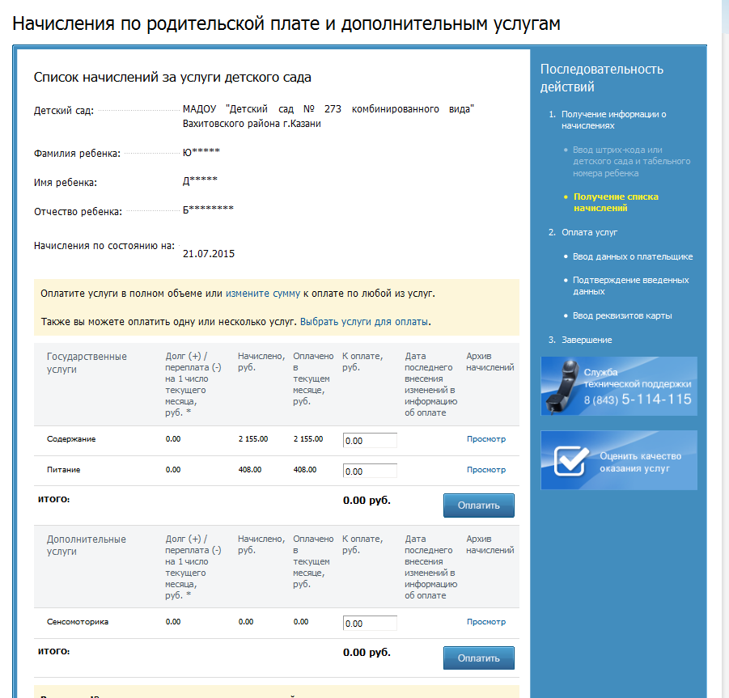

Шаг 7. Заполняем данные плательщика (поля со * обязательны для заполнения), далее нажимаем «Продолжить»
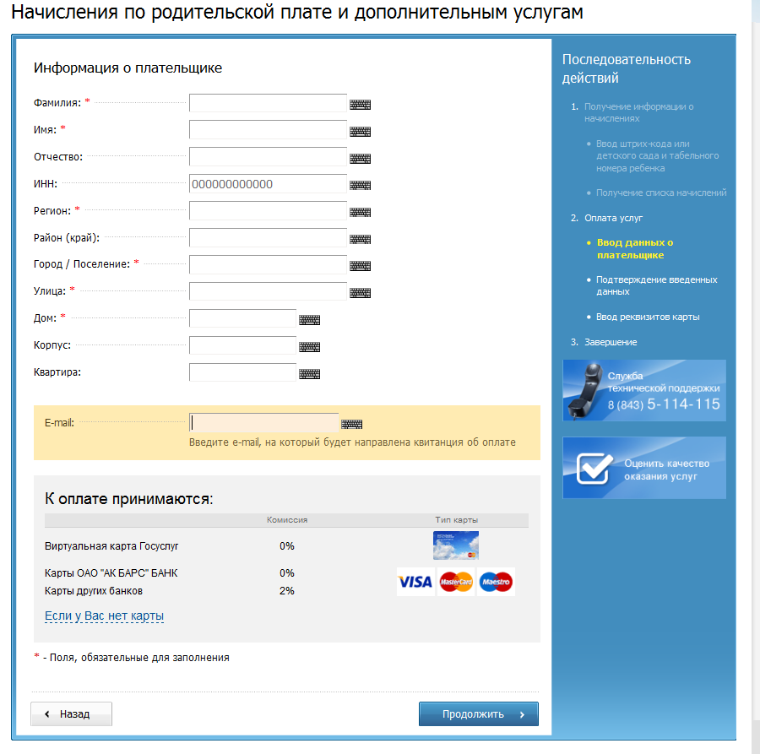
Шаг 8. В появившемся окне заполняем реквизиты банковской карты
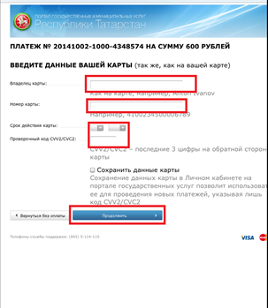
Шаг 9. Производим оплату (при использовании карты Ак барс банка и виртуальной карты Портала госуслуг РТ комиссия не взимается)
